**РАЗДЕЛ 2. Белорусские земли в середине XVI- первой пол. XVII ст.**

***Задание определение исторических понятий, умений правильно использовать изученные исторические понятия.***

1. Напишите, каким понятиям данные определения

|  |  |
| --- | --- |
|  | Единое союзное государство, созданное на добровольной основе, с единым законодательством, общим органам власти и управления. |
|  | Феодальное панское хозяйство, основанное на труде зависимых крестьян и ориентированное на производство хлеба на продажу |

|  |  |
| --- | --- |
| **ВОЛОКА** |  |
| **ВОЛОЧНАЯ ПОМЕРА** |  |

1. Дайте определения понятиям
2. Установите соответствие между определением и понятием, термином.

|  |  |
| --- | --- |
| **ОПРЕДЕЛЕНИЕ** | **ПОНЯТИЕ, ТЕРМИН** |
| А) объединение ремесленников одной либо смежных специальностей в городах для защиты своих профессиональных интересов | 1. поспольство |
| Б) в ВКЛ профессиональное объединение торговцев одного города для защиты своих профессиональных интересов | 1. цех |
| В) средний слой городского населения | 1. рокош |
| Г) вид вооружений шляхетской оппозиции королевской власти Речи Посполитой | 1. гильдия |

**Белорусские земли в середине XVI- первой пол. XVII ст.**

***Знание дат основных событий. Умение определять хронологическую последовательность изученных исторических событий, их продолжительность; соотношение дат с историческим событием, веком.***

1. *Объясните хронологический ряд и дайте ему своё название:*

1600г.; 1605 г.; 1629 г.

1. *Расставьте в правильной хронологической последовательности следующие исторические события:*

А) Смоленска война

Б) утверждение II Статута ВКЛ

В) битва под Чашниками

Г) заключение Люблинской унии

1. *Напишите под соответствующими датами названия исторических событий, которые произошли в указанные даты.*

1557 г.-

1569 г.-

1596 г.-

**Белорусские земли в середине XVI- первой пол. XVII ст.**

***Умение устанавливать и объяснять причинно-следственные связи между историческими событиями.***

1. Объясните причинно-следственные связи между увеличением спроса на зерно в странах Западной Европы и переходом от натурального к товарному хозяйству в ВКЛ.
2. Объясните причинно-следственные связи в логической цепочке.

|  |  |
| --- | --- |
| Начало Ливонской войны | **ЗАКЛЮЧЕНИЕ ЛЮБЛЕНСКОЙ**  **УНИИ** |
| Стремление шляхты ВКЛ получить «шляхетские вольности» |

1. Объясните причинно-следственные связи в логической цепочке.

|  |  |
| --- | --- |
| **РАЗВИТИЕ РЕМЕСЛА И**  **ТОРГОВЛИ** | Появление ремесленный цехов |
| Появление купеческих цехов, братств |

1. Обозначьте стрелкой, что является причиной, а что следствием.

|  |  |  |
| --- | --- | --- |
| *Начало Ливонской войны* |  | *Борьба за контроль над Балтийским морем* |
| *Борьба за сохранение самостоятельности ВКЛ* |  | *Создание Главного Трибунала ВКЛ* |
| *Завершение оформления крепостного права* |  | *Принятие Статута ВКЛ 1588г.* |
| *Толерантность религиозной политики властей ВКЛ* |  | *Распространение Реформации на белорусских землях* |

**Белорусские земли в середине XVI- первой пол. XVII ст.**

*Умение самостоятельно сравнивать исторические события и явления по предложенным критериям; выявлять общее и особенное, формулировать вывод.*

1. Сравните основные феодальные повинности тяглых и осадных крестьян.
2. Сравните цели, которые преследовали Католическая и Православные церковь при заключении Берестейской церковной унии 1569 г. Охарактеризуйте условия, на которых произошло объединение. Сделайте вывод об итогах и последствиях, заключения унии.
3. ***Сравните полномочия органов власти Речи Посполитой. Задание выполните в виде таблицы.***

|  |  |  |  |
| --- | --- | --- | --- |
| ***Параметры сравнения*** | ***Король*** | ***Сейм*** | ***Поветовый сеймик*** |
| Как формировался |  |  |  |
| Полномочия |  |  |  |

***Вывод:***

**Белорусские земли в середине XVI- первой пол. XVII ст.**

***Умение использовать иллюстрации как источник информации для характеристики исторических событий, лиц.***

Рассмотрите портрет и ответьте на следующие вопросы:

А) кто изображён на портрете?

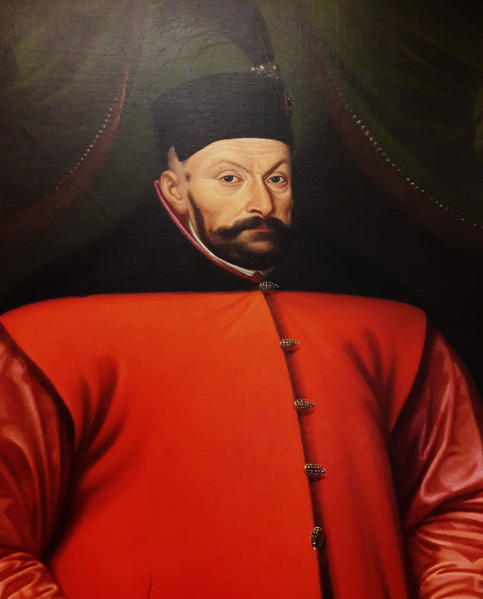Б) расскажите о его главных достижениях

**Белорусские земли в середине XVI- первой пол. XVII ст.**

***Умение использовать иллюстрации как источник информации для характеристики исторических событий, лиц.***

Рассмотрите портрет и ответьте на следующие вопросы:

А) кто изображён на портрете?

Б) расскажите о его главных достижениях

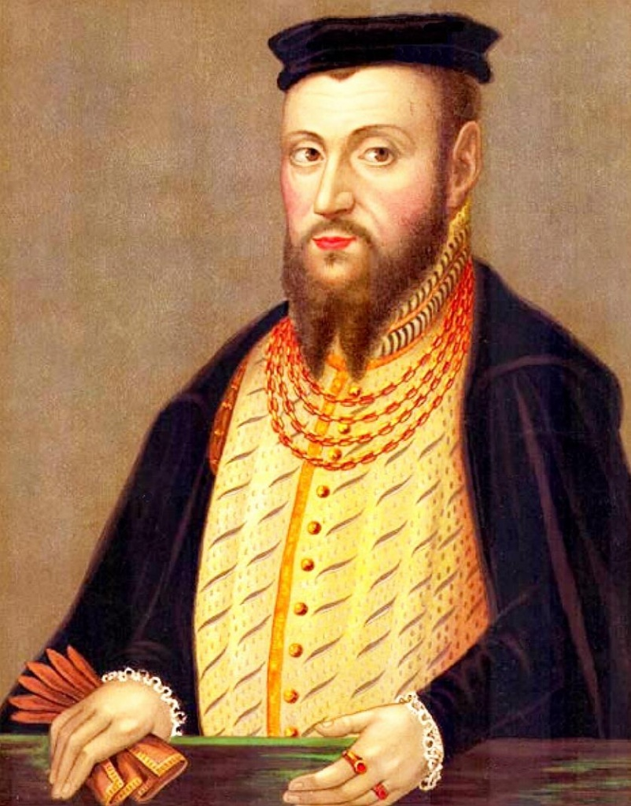

**Белорусские земли в середине XVI- первой пол. XVII ст.**

***Умение использовать иллюстрации как источник информации для характеристики исторических событий, лиц.***

Рассмотрите портрет и ответьте на следующие вопросы:

А) кто изображён на портрете?

Б) расскажите о его главных достижениях

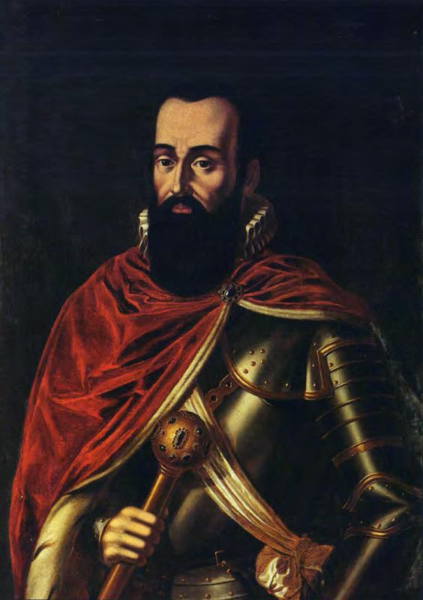

**Белорусские земли в середине XVI- первой пол. XVII ст.**

***Умение использовать иллюстрации как источник информации для характеристики исторических событий, лиц.***

Рассмотрите портрет и ответьте на следующие вопросы:

А) кто изображён на портрете?

Б) расскажите о его главных достижениях

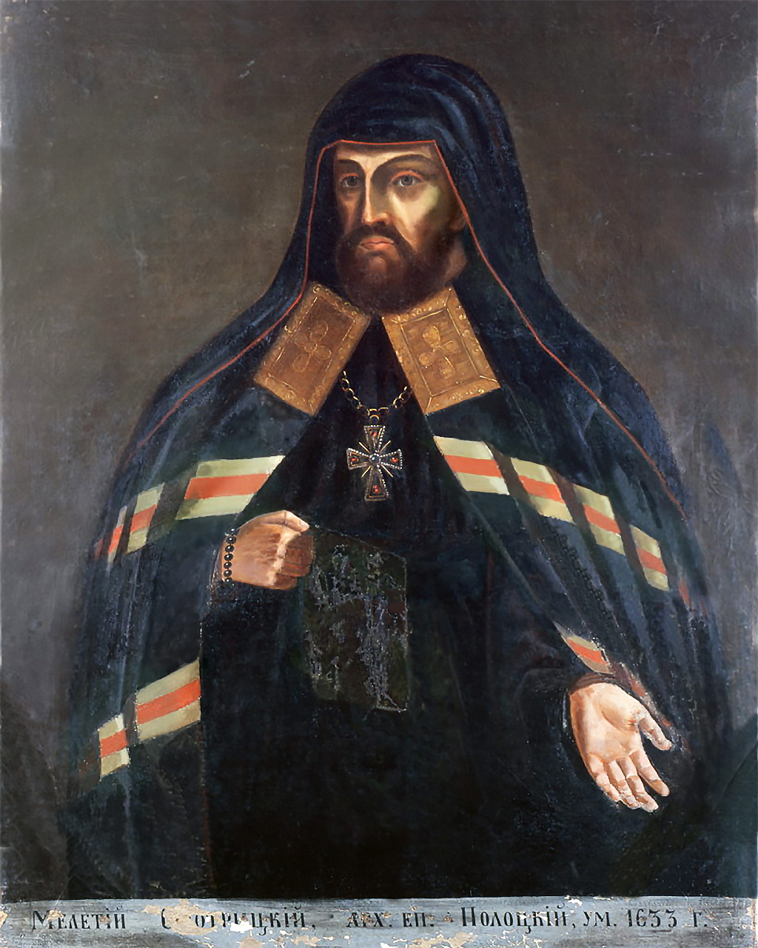

**Белорусские земли в середине XVI- первой пол. XVII ст.**

***Умение использовать иллюстрации как источник информации для характеристики исторических событий, лиц.***

Определите каким образом связанны между собой эти иллюстрации.

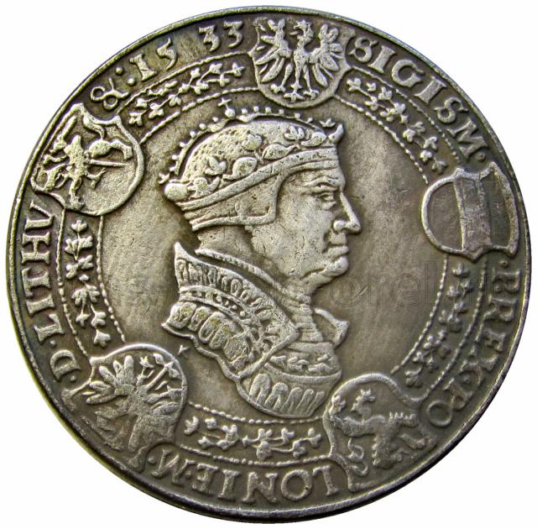

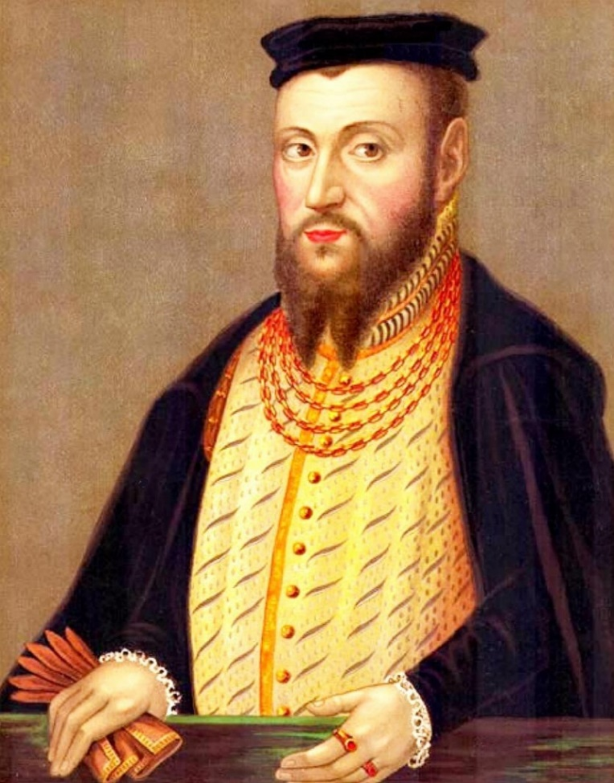

**Белорусские земли в середине XVI- первой пол. XVII ст.**

***Умение использовать иллюстрации как источник информации для характеристики исторических событий, лиц.***

Укажите какое внутриполитическое событие изображено на гравюре 1622 г.

